**Quản trị dự án phần mềm**

**Phần 1: khởi tạo dự án**

**--------------- --------------- --------------- ---------------**

**Bài 1: tìm hiểu về quản lý dự án**

**Quản lý dự án** là việc vận dụng kiến thức, kỹ năng, công cụ và kỹ thuật vào các hoạt động dự án để đáp ứng các yêu cầu của dự án

Kiến thức: là một lĩnh vực cụ thể, được học thông qua giáo dục

Kỹ năng: là các khả năng chuyên biệt mà chúng ta có thể làm tốt, có thể do bẩm sinh hoặc nhờ đạo tạo, luyện tập

Công cụ: là thiết bị, có thể là phần mềm hoặc phần cứng để thực hiện một chức năng xác định

Kỹ thuật: là cách để thực hiện một công việc xác định

**Vì sao cần quản lý dự án**

Trước tiên chúng ta phải hiểu thế nào là một dự án, một dự án là một hoạt động tạm thời, được sự đồng thuận, lên kế hoạch và thực thi để đạt được mục tiêu xác định. Có một số điều cần chú ý:

* **Thời gian:** là một hoạt động tạm thời, chúng ta sẽ có thời điểm bắt đầu và kết thúc
* **Mục tiêu:** sản phẩm đầu ra của mỗi dự án
* **Chi phí:** là nguồn tài nguyên được phân bổ để thực hiện mục tiêu của dự án
* **Phạm vi dự án:** là mục tiêu của dự án và công việc phải làm để đạt được mục tiêu đó. Hãy nhớ rằng phạm vi dự án là duy nhất, dù đầu ra có thể giống nhau, nếu phạm vi giống nhau thì đó không phải là một dự án. Đây chính là điểm để phân biệt dự án với các công việc khác

Ba yếu tố ràng buộc của dự án là **thời gian, mục tiêu** và **chi phí.** Chỉ cần một trong 3 yếu tố này thay đổi, 2 yếu tố còn lại sẽ ảnh hưởng theo.

Như vậy một dự án được coi là tối ưu khi mà dự án đó đạt được mục tiêu đề ra với 2 yếu tố chi phí và thời gian là nhỏ nhất. Đó là lý do chúng ta cần quản lý dự án để điều chỉnh các yếu tố theo từng trường hợp cụ thể.

**Dự án bắt đầu từ đâu và cách lựa chọn dự án**

Có một vài yếu tố khiến các doanh nghiệp bắt đầu một dự án và các yếu tốt này đều ảnh hưởng đến chiến lược của công ty hay tổ chức

* Nhu cầu thị trường: khi cty cần phát triển sản phẩm để đáp ứng nhu cầu của khách hàng hoặc bắt kịp đối thủ cạnh tranh
* Nhu cầu kinh doanh: các cty cần giảm chi phí, tối ưu quy trình … để tồn tại được trong thị trường
* Tiến bộ công nghệ
* Nhu cầu xã hội
* Tác động sinh thái

Khi một mục tiêu hoặc một yêu cầu được đưa ra, dự án chính là công cụ để hoàn thành. Nhưng không phải mọi dự án được đề xuất đều được thông qua, người quản lý sẽ lựa chọn mức độ ưu tiên cho dự án dựa trên:

* Sự khẩn cấp
* Giá trị mà cty quan tâm nhất, bao gồm cả giá trị tài chính và khác tài chính
* Lợi ích đem lại cho doanh nghiệp
* Sự cân xứng đối với chiến lược kinh doanh
* Thời gian và nhân sách

**Quản lý dự án là ai và cam kết của quản lý dự án**

Người quản lý dự án là người chịu trách nhiệm với sự thành công của dự án. Chịu trách nhiệm ở đây là cần phải “Đảm bảo được kết quả”. Họ không chỉ chịu trách nhiệm việc của họ mà còn cả công việc của những thành viên khác. Do vậy các nhà quản lý phải có tầm nhìn, phát hiện ra vấn đề của dự án để có hướng giải quyết sớm, giúp đỡ đồng nghiệp vượt qua khó khăn, hỗ trợ công việc hàng ngày của người khác.

Các nhà quản lý bị ràng buộc bởi 3 yếu tố đã nêu nhưng vẫn phải đáp ứng được yêu cầu, do đó nhiệm vụ của họ:

* Đánh giá được tính thực tế của các ràng buộc và thương lượng với người đề nghị dự án để điều chỉnh các ràng buộc nếu cần thiết
* Tối ưu thời gian và chi phí để hoàn thành mục tiêu

**Vai trò của các bên để có một dự án thành công**

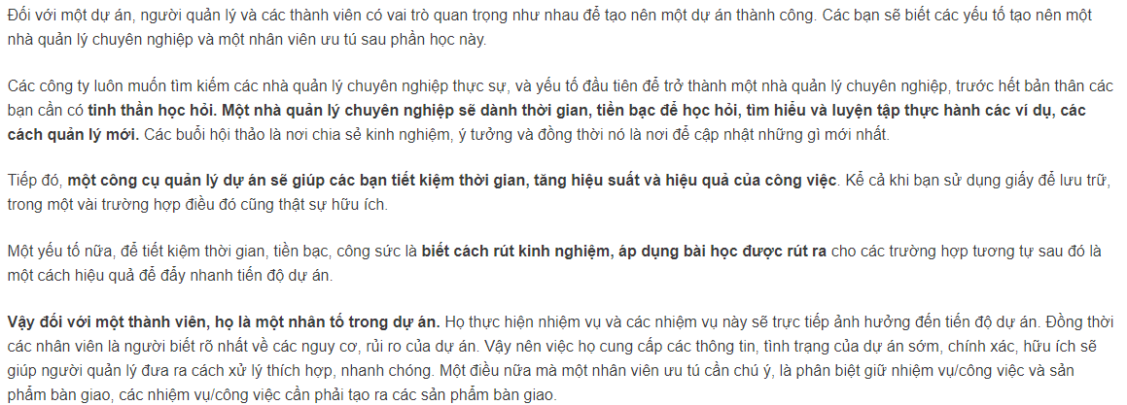

**10 trách nhiệm hàng đầu của nhà quản lý dự án**

1. Email: cần kiểm tra hòm thư hàng ngày, gửi và phản hồi email.
2. Call: thực hiện các cuộc trao đổi, giữ liên lạc để nắm rõ yêu cầu, trạng thái công việc.
3. Meetings: thường xuyên sẽ có các buổi họp với nhóm, với đối tác, với giám đốc.
4. Dashboard (bảng công việc): là cách thể hiện trạng thái của một dự án dưới dạng hình ảnh.
5. Daily Project Status (tình trạng dự án hàng ngày): những công việc cần hoàn thành trong ngày, những cột mốc của dự án. Giúp các nhà quản lý theo dõi liệu công việc có tiến triển và theo đúng lịch hay không
6. Team (nhóm): kiểm tra tiến độ của thành viên nhóm, trao đổi để giải quyết trở ngại các thành viên đang gặp phải (nếu có)
7. Issues, risks, changes (Các vấn đề, rủi ro, thay đổi): đảm bảo mọi vấn đề, rủi ro, thay đổi phát sinh đều được ghi chú đầy đủ. Các vấn đề này sẽ được đưa ra xử lý trong một thời hạn nhất định phải hoàn thành. Ở khía cạnh khác, các ghi chú cụ thể sẽ giúp việc giải quyết các trường hợp tương tự sau này nhanh hơn.
8. Timesheets: thời gian làm việc của mọi người, giúp định lượng thời gian hoàn thành dự án
9. Daily Checklist: Danh sách các công việc cần hoàn thành vào cuối ngày
10. Budget (Ngân sách): Dự trù chi phí cho một dự án

**Những kỹ năng và kiến thức cần có ở quản lý dự án**

Một nhà quản lý dự án cần biết quản lý công việc của bản thân cũng như những người khác để đảm bảo hoàn thành tiến độ của dự án. Quan trọng hơn họ phải thành công trong việc kết nối tất cả mọi người, từ những nhân viên mới đến những trưởng bộ phận hay quản lý cấp cao hơn … Có 3 kỹ năng chính giúp các nhà quản lý làm được điều đó:

1. Kỹ năng và kiến thức về kỹ thuật
   1. Nắm được 3 ràng buộc trong quản lý dự án
   2. Hiểu lý thuyết và 5 giai đoạn vòng đời dự án
   3. Áp dụng được công cụ và tài liệu vào quản lý dự án
   4. Quản lý cá nhân: kỹ năng sắp xếp công việc bản thân
   5. Quản lý công việc: chia nhỏ các công việc thành các đầu việc nhỏ hơn và cố hoàn thành chúng
   6. Tư duy phản biện: khả năng lọc thông tin hữu ích từ các thông tin khác
   7. Sử dụng được các phần mềm, công cụ cơ bản
2. Kỹ năng mềm:
   1. Giao tiếp
   2. Quản lý thành viên
   3. Kỹ năng lãnh đạo
   4. Kỹ năng xã hội
3. Kỹ năng chuyên môn về lĩnh vực: người quản lý dự án cần có kinh nghiệm trong ngành họ quản lý
   1. Kinh nghiệm sẽ giúp họ lên kế hoạch tốt hơn, dự đoán trước được rủi ro, giao tiếp với mọi người tốt hơn nhưng kinh nghiệm không đảm bảo sự thành công của dự án, tuy nhiên nếu đó là kinh nghiệm quản lý thì sẽ khác

**Các nhóm quy trình quản lý dự án**

Một Quy trình là môjt chuỗi các hành động hướng về một kết quẩ nhất định

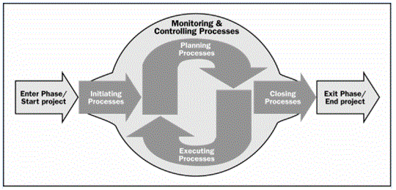

1. **Khởi tạo quy trình:** bao gồm xác định và cho phép một dự án hay một giai đoạn của dự án diễn ra, quy trình này diễn ra trong từng giai đoạn của dự án.
2. **Lập kế hoạch cho quy trình (planning processes):** đưa ra và duy trì một kế hoạch khả thi để đảm bảo dự án đáp ứng nhu cầu của tổ chức. Các dự án bao gồm nhiều kế hoạch, ví dụ kế hoạch quản lý phạm vi, quản lý lịch trình … Để tính toán các điều kiện thay đổi trong dự án và trong tổ chức, các nhóm dự án thường phải sửa đổi các kế hoạch trong mỗi giai đoạn của vòng đời dự án
3. **Thực thi các quy trình (executing processes):** bao gồm phối hợp nhân lực và nguồn lực để thực hiện các kế hoạch khác nhau và tạo ra sản phẩm
4. **Giám sát và kiểm soát quy trình (monitoring and controlling processes):** bao gồm thường xuyên đo lường và giám sát tiến độ để đảm bảo rằng nhóm dự án đáp ứng các mục tiêu của dự án. Người quản lý và các members theo dõi và so sánh tiến độ với kế hoạch và có biện pháp khắc phục khi cần thiết. Một quy trình giám sát và kiểm soát thường gặp là báo cáo hiệu suất, trong đó các bên liên quan của dự án có thể xác định những thay đổi cần thiết để giữ dự án đi đúng hướng
5. **Kết thúc quy trình (closing processes):** bao gồm chính thức chấp thuận giai đoạn dự án hoặc cả dự án và kết thúc nó một cách hiệu quả. Các hoạt động hành chính thường được tham gia vào nhóm quy trình này, chẳng hạn lưu trữ các tệp dự án, đóng hợp đồng, ghi lại các bài học kinh nghiệm và nhận bàn giao lại công việc đã hoàn thành cũng là một phần của giai đoạn dự án

**Khuôn khổ quản lý dự án**

Chúng ta sẽ có 4 lĩnh vực kiến thức cốt lõi và 5 lĩnh vực kiến thức bổ sung

Lĩnh vực kiến thức cốt lõi dẫn đến các mục tiêu vụ thể

Năm lĩnh vực kiến thức bổ sung là phương tiện để đạt được các mục tiêu của dự án

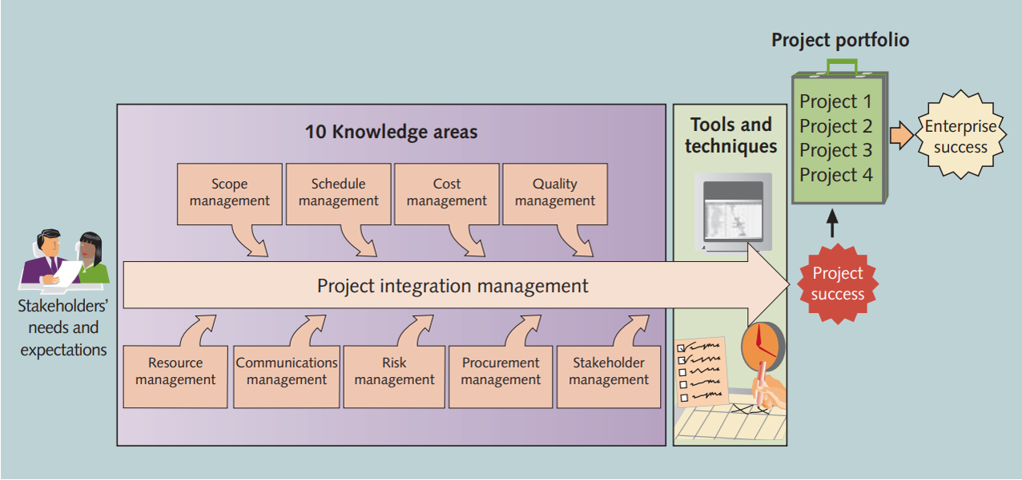

**--------------- --------------- --------------- --------------- --------------- ---------------**

**Bài 2: quản lý dự án CNTT**

Vòng đời của dự án phát triển phần mềm có thể được tách thành các giai đoạn như sau:

* Khởi đầu: tập trung vào việc thu thập các yêu cầu và quản lý hợp đồng
* Định nghĩa: chủ yếu bao gồm đàm phán hợp đồng và phân tích các yêu cầu
* Giải pháp: thiết kế phần mềm (bao gồm kiến trúc, kỹ thuật, chi tiết và thiết kế CSDL … )
* Xây dựng: phát triển phần mềm, bao gồm lập trình, kiểm thử theo đơn vị, rà soát, kiểm tra hệ thống …
* Chuyển đổi: chuyển sản phẩm dự án cho khách hàng để kiểm thử trước khi bàn giao cho người dùng
* Kết thúc: bàn giao và đóng dự án

Đối với các dự án bảo trì, các giao Đoạn định nghĩa, Giái pháp và Xây dựng được hợp nhất với giai đoạn bảo gì. Trong giai đoạn này nhóm dự án sẽ nhận các lỗi phần mềm cũng như thay đổi đổi hoặc các yêu cầu hỗ trợ xử lý các yêu cầu đó.

**Cách trở thành quản lý dự án CNTT**

Một người quản lý dự án CNTT có thể là một người xuất than từ ngành CNTT hoặc cũng có thể không phải. Tuy nhiên họ cần đáp ứng các yêu cầu của công việc như:

* Giám sát quy trình, lập kế hoạch, thực thi phân quyền và có trách nhiệm
* Có khả năng về quản lý và hiểu biết công nghệ
* Có thể phân tích thông tin
* Khả năng giao tiếp, tuyền đạt thông tin tốt
* Xác định vai trò của thành viên, giải quyết các vấn đề phát sinh
* Có hiểu biết nhất định về các công cụ quản lý dự án

**--------------- --------------- --------------- --------------- --------------- ---------------**

**Bài 3: các giai đoạn của dự án & bắt đầu dự án**

Chúng ta đã biết mỗi dự án là duy nhất với mục tiêu, thời gian và chi phí riêng, và người quản lý sẽ chịu trách nhiệm lãnh đạo nhóm dự án để đạt được các mục tiêu của dự án

Tuy nhiên các dự án phát triển từ đầu 🡺 cuối theo một tiêu chuẩn chung, PMI (viện quản lý dự án) đã xác định 5 nhóm quy trình quản lý dự án:

1. Nhóm quy trình khởi tạo
   1. Xác định mục tiêu tổng thể, ngân sách và khung thời gian
   2. Đầu ra của quá trình này là đề án kinh doanh dự án, chính thức cho phép ra đời một dự án và lựa chọn người quản lý dự án
2. Nhóm quy trình lập kế hoạch:
   1. Đây là quy trình mà người quản lý dự án thiết lập phạm vi của dự án, tinh chỉnh các mục tiêu, ước tính và xác định các nguồn lực và rủi ro. Đầu ra của quy trình này là kế hoạch quản lý dự án, bao gồm:
      1. Phạm vi dự án
      2. Các hoạt động cần thực hiện để tạo ra sản phẩm của dự án
      3. Lịch trình và thời gian cho từng hoạt động
      4. Ngân sách bắt buộc
   2. Các kế hoạch phải toàn diện, chi tiết và thực tế
3. Nhóm quy trình thực hiện:
   1. Là quy trình được thực hiện bởi nhóm dự án để tạo ra các sản phẩm có thể đáp ứng được yêu cầu của dự án
4. Nhóm quy trình giám sát và kiểm soát:
   1. Chạy song song với thực thi.
   2. Người QLDA sẽ theo dõi tiến độ, khung thời gian, ngân sách các hoạt động được đề cập trong kế hoạch dự án
   3. Nếu có sự chậm trễ hoặc khoảng trống, QLDA sẽ phải xác định và thực hiện khắc phục
5. Nhóm quy trình đóng dự án:
   1. Giai đoạn mà QLDA chính thức hoàn thành dự án sau khi nhận được phê duyệt chính thức và quyết định kết thúc từ nhà tài trợ hoặc cấp trên
   2. Thảo luận với nhóm dự án và các bên liên quan để rút kinh nghiệm

**Giai đoạn khởi động là gì? Xác định mục tiêu dự án**

Giai đoạn này bắt đầu bằng một ý tưởng hoặc một nhu cầu mà tổ chức cần đến. Người xác định nhu cầu đó chính là các nhà đầu tư hoặc nhà tài trợ của dự án. Trách nhiệm của họ là xác định tính khả thi của dự án và lựa chọn oa PM cho đự án

**Một dự án**

* Là một nỗ lực tạm thời trên cơ sở được thống nhất, lên kế hoạch và thực thi để đạt được mục tiêu cụ thể
* Xuất phát từ nhu cầu, ví dụ như nhu cầu thị trường, nhu cầu tổ chức …
* Đem lại lợi ích cho tổ chức
* Phù hợp với các chiến lược của tổ chức

**Nhà tài trợ dự án**

* Chỉ ra nhu cầu
* Quyết định tính khả thi
* Xác định các nguồn lực sẵn có
* Xác định rằng dự án sẽ đem lại kết quả như mong đợi
* Chỉ định PM

**Chúng ta có thể có mục tiêu phải hoàn thành, nhưng phải đặt câu hỏi: vậy có cần một dự án để hoàn thành mục tiêu đo hay không?**

**Đề án kinh doanh gồm những gì**

Ban lãnh đạo sẽ xem xét và phê duyệt dự án dựa vào việc dự án đó có xứng đáng với thời gian và nguồn lực hay không dựa vào bản đề xuất kinh doanh của bạn. Bản đề xuất cần:

* Giải thích mục tiêu của dự án sẽ đem lại lợi ích như thế nào?
* Tính toán chi phí và nguồn lực cần dùng

Đề án KD:

* Liệt kê được rõ các mục tiêu của dự án và giải thích kỹ các mục tiêu của dự án đem lại lợi ích gì
* Nghiên cứu tiềm năng mức độ khả thi để chứng minh dự án đáng giá với thời gian và tài nguyên của tổ chức (cần tính toán được chi phí, nguồn lực cần dùng)
* Do nhà tài trợ dự án và lãnh đạo cao cấp chuẩn bị. sau khi được chấp thuận, dự án sẽ chính thức được khởi động

**Nghiên cứu tính khả thi**

Là một bài đánh giá mức độ thực tế của kế hoạch, được thực hiện sau khi cí đề án KD

**Cách thực hiện:**

* Phân tích để xác định tính khả thi
* Chuẩn bị báo cáo kết quả hoạt động kinh doanh
* Điều tra thị trường
* Lập KHKD
* Rà soát và phân tích các số liệu đã có để đảm bảo được tỉ lệ hoàn vốn

**Báo cáo tính khả thi cần đảm bảo các nội dung:**

* Mô tả về sản phẩm, dịch vụ
* Loại thị trường và khả năng tiếp cận thị trường sản phẩm
* Các chiến lược KD sẽ sử dụng
* Cấu trúc rõ tổ chức, nhân sự
* Lịch trình, cột mốc của dự án
* Các vấn đề tài chính
* Đề xuất về nguồn lực, tài chính

**Xác định các bên liên quan**

Các bên liên quan của dự án là các cá nhân, nhóm hoặc tổ chức có thể ảnh hưởng, bị ảnh hưởng hoặc nhận thấy bản thân bị ảnh hưởng bởi quyết định, hoạt động hoặc kết quẩ dự án. Các bên liên quan có thể là nội bộ của tổ chức hoặc ở ngoài tổ chức.

* Các bên liên quan nội bộ thường là nhà tài trợ dự án, nhân viên hỗ trợ và khách hàng nội bộ của dự án. Các bên liên quan nội bộ khác bao gồm quản ký cấp cao, các nha quản lý chức năng khác và các nhà quản lý dưn án khác vì tổ chức có nguồn lực hạn chế
* Các bên liên quan từ ngoài tổ chức bao gồm các khách hàng dự án, các đối thủ cạnh tranh, nhà cung cấp và các nhóm bên ngoài khác có khả năng tham gia vào dự án hoặc bị ảnh hưởng bởi nó, có thể là các quan chức chính phủ và các công dân có liên quan.

Để ghi lại thông tin cơ bản về các bên liên quan của dự án ta có thể sử dụng một phương pháp đơn giản là tạo một bản ghi chép bên liên quan. Tài liệu này có thể có nhiều hình thức khác nhau và bao gồm các thông tin:

* Thông tin nhận dạng
* Thông tin đánh giá
* Phân loại các bên liên quan

**Chuẩn bị trước khi bắt đầu dự án**

Có 11 yếu tố mà nhà quản lý cần chuẩn bị trước khi bắt đầu dự án

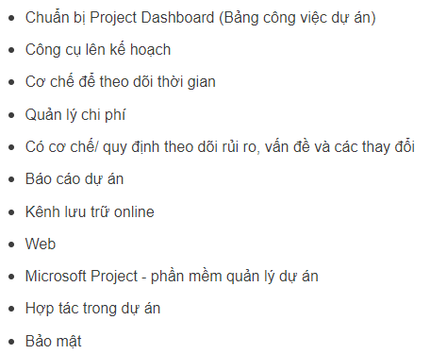

**Lãnh đạo và quản lý**

**10 kỹ năng lãnh đạo hàng đầu:**

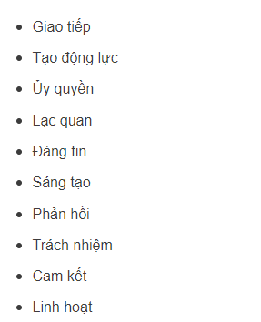

**10 kỹ năng quản lý hàng đầu:**

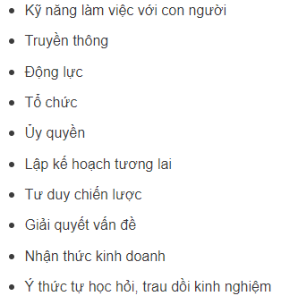

**--------------- --------------- --------------- --------------- --------------- ---------------**

**Bài 4: biểu mẫu và phần mềm quản lý dự án**

Phần mềm quản lý là công cụ giúp lưu trữ dự án trên mạng, cả người quản lý và các thành viên trong nhóm đều có thể truy cập được. Các ưu điểm:

* Khi dự án có cấu trúc giống nhau, ta có thể sao chép và tái sử dụng cấu trúc dự án
* Các thành viên có thể cùng xem tài liệu và trạng thái dự án
* Nhân bản dữ liệu

**Biểu mẫu quản lý dự án** là các bảng tính excel, word … biểu mẫu giúp việc tái sử dụng và để tài liệu có tính thống nhất không chỉ trong dự án đó mà cả những dự án về sau, đồng thời các bảng tính excel giúp dễ dàng tính toán các kịch bản tài chính hơn

**Ba công cụ quản lý dự án hàng đầu**

3 công cụ quản lý dự án hàng đầu là:

1. Danh sách công việc
2. Thời gian biểu
3. Công cụ liên hệ trao đổi công việc

Tuy nhiên ba công cụ trên khá tách biệt khi phải sử dụng chúng ở các định dạng khác nhau, thậm chí vẫn có những dự án sử dụng cách truyền thống là ghi chép thông tin trên giấy tờ. Vậy nên cách đưo ngianr nhất là chúng ta đưa chúng lên hệ thống trực tuyến để bạn và các thành viên đều có thể truy cập và theo dõi các thay đổi của dự án

**Năm công cụ quản lý dự án trực tuyến hàng đầu**

Các biểu mãu quản lý dự án thường chỉ hữu ích với các quản lý dự án, tuy nhiên bạn có thể sử dụng các công cụ quản lý dự án trực tuyến để theo dõi dự án theo thời gian thực và nắm bắt tình hình ngân sách cũng như nhiệm vụ, điều này sẽ đơn giản hóa rất nhiều công việc

1. Danh sách công việc, theo dõi công việc online
2. Cộng tác làm việc online
3. Biểu đồ Gantt: xem xét thời gian bắt đầu, kết thúc công việc, thời gian làm việc
4. Dashboard
5. Công cụ lên kế hoạch theo dõi thời gian, tài nguyên dự án

**Cách chọn phần mềm quản lý dự án**

Các lý do để chúng ta lựa chọn 1 phần mềm quản lý dự án:

* Chúng ta cần một công vụ hỗ trợ quy trình làm việc
* Chúng ta muốn nâng cấp công cụ nào đó
* Chúng ta muốn thay thế công cụ hiện có

Cách lựa chọn một phần mềm dự án:

* Tạo list các chức năng mong muốn để chắc rằng PM quản lý có đủ các chức năng mà bạn cần để phục vụ cho công việc cũng như dự án của bạn
* Lấy ý kiến các thành viên về nhu cầu sử dụng công cụ
* Lên kế hoạch cho sự phát triển trong tương lai
  + Cần một phần mềm có tính ổn định và được hỗ trợ lâu dài
  + Các chức năng khác mà bạn có thể cần sử dụng trong tương lai, việc thay đổi PM khi có chức năng mới phát sinh là rất không nên
  + Việc cài đặt, giá tiền của phần mềm như thế nào …

Dù phần mềm quản lý phải đáp ứng các chức năng như nào thì việc online là 1 tính năng không nên thiếu, vì sẽ đem lại rất nhiều tiện lợi cho bạn cũng như dự án bạn đang quản lý:

* Mọi người đều có thể sử dụng ở bất kỳ lúc nào, bất kỳ đâu
* Cung cấp thời gian thực để theo dõi các hoạt động, thay đổi của dự án kịp thời
* Khả năng thông báo
* Khả năng đính kèm, gắn ghi chú: có thể tạo ghi chú cho mọi người, tạo tài liệu mà mọi người có thể dùng chung, quản lý các phiên bản …
* Trang điều khiển: cài đặt mức độ xem thông tin tùy theo vai trò của từng người

**Bắt đầu với ProjectLibre**

**--------------- --------------- --------------- --------------- --------------- ---------------**

**Bài 5: xây dựng điều lệ dự án**

**Cách tạo điều lệ dự án**

Sau khi đã có phạm vi, mục tiêu, nghiên cứu tính khả thi và đánh giá được các nguy cơ của dự án, trước khi đóng giai đoạn khởi động, bạn cần tạo điều lệ dự án

**Điều lệ dự án là gì?**

* Một tài liệu cấp độ cao, dễ hiểu, chứa các thông tin quan trọng về dự án:
  + Mục tiêu dự án
  + Phạm vi
  + Danh sách những stakeholder
  + Ngân sách
  + …
* Do chủ sở hữu dự án thực hiện
* Được dùng để chỉ định chính thức quản lý dự án

**Một số thông tin cơ bản cần có trong điều lệ dự án**

* Số hiệu dự án
* Tên dự án
* Tên tổ chức
* Mô tả dự án
* Mục tiêu của dự án
* Khung thời gian và các mốc quan trọng
* Danh sách các bên liên quan
* Rủi ro và phương án chuẩn bị
* Ngân sách
* Các hạn chế
* Đề án kinh doanh (optinal)

**Do tài liệu điều lệ dự án là cho tất cả mọi người tham khảo, tìm được thứ họ cần vì vậy tài liệu dự án không nên quá nhiều từ ngữ kỹ thuật hay chuyên ngành**

**Cách viết điều lệ quản lý dự án**

Điều lệ dự án thường có bố cục 5 phần:

1. Mô tả ngắn về dự án, thẻ hiện nhu cầu của dự án và lợi ích của dự án đối với tổ chức
2. Nhận diện phạm vi dự án, giao phẩn ở mức khái quát sẽ được chỉ ra ở đây
3. Vai trò, trách nhiệm và thẩm quyền của người quản lý dự án trong việc phân bổ tài nguyên và công việc
4. Khung thời gian và các mốc chủ chốt
5. Ngân sách dự án

**Phạm vi bao gồm những gì?**

**Phạm vi của dự án bao gồm tất cả những gì cần được thực hiện để đạt được mục tiêu của dự án**. Phạm vi dự án sẽ hướng về các công việc liên quan đến dự án. PM là người rất giỏi trong việc nhìn ra phạm vi của dự án và họ sẽ đào sâu trong giai đoạn lập kế hoạch. Trong giai đoạn này chủ dự án sẽ cần biết tất cả mọi việc cần làm để đạt kế hoạch.

**Các nhà tài trợ, nhóm dự án và PM sẽ xác định phạm vi của dự án.** Tuy nhiên trong phạm vi dự án có một nơi gọi là **vùng xám**, đó là nơi nhóm dự án không xác định được nó có nằm trong phạm vi dự án không. Chủ dự án sẽ làm việc với nhóm dự án để phán đoán, dự báo vùng xám đó là gì và chúng sẽ xảy ra như nào. Như vậy nguy cơ xay ra rủi ro của dự án sẽ được kiểm soát một phần

**Phạm vi của dự án phải thật chi tiết và thực tế.** Ngoài ra PM là người do ban quản trị lựa chọn nhưng PM có thể từ chố nhận dự án nếu như thấy những thông tin thu thập được ở giai đoạn đầu họ đánh giá được tính khả thi của dự án.

**Ai là người thực hiện nghiên cứu về tính khả thi, và nghiên cứu này gồm những gì?**

Bảng nghiên cứu tính khả thi là bảng để phân tích mục tiêu, phạm vi dự án, nguồn lực để xác định dự án có khả năng thành hiện thực hay không. Người thực hiện việc này là chủ dự án / nhà tài trợ dự án

Bảng nghiên cứu này chỉ ở mức tổng quan, chủ dự án chỉ cần trả lời 3 câu hỏi

* Nguồn lực: tổ chức có thể cung cấp đủ tài chính, nhân lực và và sự quản lý cần thiết để thực thi dự án hay không
* Chuyên môn: họ có đang có những chuyên gia cần thiết cho dự án hay không
* Công ty đối tác: có cần sự than gia của các đối tác, nếu có thì là ai và cách đưa họ vào dự án

**Đánh giá rủi ro gồm những gì? Kỳ vọng là gì?**

**Rủi ro:** khi dự án đã khả thi, việc cần lam tiếp theo là đánh giá rủi ro của dự án. Đầu tiên chúng ta phải tìm ra các rủi ro, sau đó là phương án xử lý chúng. Việc này sẽ ảnh hưởng đến sự thành công hoặc thất bại của dự án. Các rủi ro cần được nhận diện, phân tích và phản hồi

**Kỳ vọng:** tầm nhìn của mỗi người đối với mục tiêu dự án. Khi dự án đã khả thi, việc cần làm tiếp theo là đánh giá rủi ro của dự án. Đầu tiên chúng ta phải tìm ra các rủi ro, sau đó là phương án xử lý chúng. Việc này sẽ ảnh hưởng đến sự thành công hay thất bại của dự án. Các rủi ro cần được nhận diện, phân tích và phản hổi

**--------------- --------------- --------------- --------------- --------------- --------------- --------------- --------------- --------------- --------------- --------------- ---------------**

**Phần 2: Lên kế hoạch dự án**

**Bài 6: tổng quan về lập kế hoạch**

**Kế hoạch là gì và tầm quan trọng của Kế hoạch. Điều gì sẽ xảy ra nếu lên kế hoạch không đúng?**

**Lập kế hoạch** là quy trình **phân tích, đánh giá, quyết định và sắp xếp** các hoạt động theo thứ tự. Chúng ta có thể tóm tắt quy trình này thành ba bước đơn giản

* Xác định mục tiêu (goal)
* Đánh giá các lựa chọn
* Chọn và xác nhận lựa chọn tốt nhất để đạt mục tiêu

Việc lên kế hoạch được chia làm 2 mức:

* Chiến lược: có nên làm việc đó?
* Chiến thuật: làm như thế nào? Khi nào? Có tài nguyên nào cần dùng đến không?

**Tại sao lập kế hoạch lại quan trọng với việc quản lý dự án như vậy?**

Lên kế hoạch là công việc cơ bản nhất của một PM, là thời điểm để PM tạo ra nhiều giá trị nhất, cũng như thể hiện được khả năng của mình

Lên kế hoạch dự án phải bao gồm tất cả các yếu tố trong dự án và phải có kế hoạch đến mức chi tiết cần thiết. thông thường ta có thể chia việc này thành 2 nhóm:

* Những thứ nhà quản lý biết và có thể quản lý
* Những thứ mà PM không biết và không thể quản lý

Đối với nhóm đầu tiên, PM có thể tạo ra danh sách các công việc cần làm, sắp xếp chúng và phân chia công việc phù hợp cho từng

thành viên. Với nhóm còn lại, PM phải đánh giá rủi ro, ước lượng công việc, dự đoán những việc cần làm

Việc lập kế hoạch tốt nhất là cách tuyệt vời để tối ưu công việc, đảm bảo kỳ vọng của mọi người như nhau, giảm thiểu các lỗi gây

tốm kém. Kế hoạch càng chi tiết, cơ hội thành công của dự án càng cao.

Không chỉ đối với PM, các members cũng sẽ làm việc tốt hơn nếu như họ có định hướng, họ biết phải làm những gì, làm như thế nào, và khi nào họ phải làm những việc đó

80:20 rule: bỏ ra nhiều effort vào việc planning, sẽ giảm được effort trong việc thực thi.

**Lập kế hoạch dự án cơ bản**

Các bước để lập bản kế hoạch dự án:

1. Xác định kết quả cần đạt được, ngân sách cần có
2. Xác định ngày bắt đầu và kết thúc dự án
3. Xác định những người sẽ thực hiện công việc tạo ra sản phẩm
4. Quy trình làm việc

**Chi phí thay đổi với dự án**

Khi dự án có sự thay đổi sẽ kéo theo sự thay đổi của 3 yếu tố ràng buộc để phù hợp với dự án đó. Thay đổi của dự án diễn ra càng muộn thì sẽ càng khó khăn bởi ảnh hưởng của nó sẽ lớn hơn ở thời kỳ đầu. Chi phí của dự án sẽ tăng lên vào các giai đoạn sau của dự án, nên sự thay đổi diễn ra càng muộn thì dự án sẽ càng mất thêm nhiều chi phí và thời gian, hoặc thậm chí diễn ra các diễn biến xấu.

Những điều cần nhớ:

* Sự thay đổi tác động đến bộ ba ràng buộc trong dự án
* Chi phí thay đổi ở GĐ sau sẽ cao hơn nhiều so với GĐ trước.

**Trước hết cần làm gì?**

Lên kế hoạch không phải là một điều đơn giản, bản phải bỏ thời gian và công sức để suy nghĩ đến nhiều vấn đề. Với vai trò là người quản lý dự án, bạn nên:

* Truy cập kiến thức cần thiết về công việc, sau đó đánh giá kiến thức, khả năng của đội / nhóm đối với việc cần làm
* Điều tra tất cả các bên liên quan đến dự án, nếu chưa thì phải hoặc phải chủ động để làm việc với họ
* Nhớ lại các bài học kinh nghiệm đã được rút ra ở các dự án trước để tránh việc mắc lại sai lầm, và từ các dự án trước bạn có thể kế thừa điều gì?
* Tìm đúng người để lấp lỗ hổng kiến thức. Một người PM tốt không phải lúc nào cũng biết mọi thứ mà là người có thể nhận ra được điểm yếu của mình và tìm người để giúp bù đắp chúng.

**Hiểu biết về quản lý dự án**

Không phải việc gì cũng diễn ra suôn sẻ, đặc biệt là một công việc phức tạp như lập kế hoạch. Vậy nên phải luôn giữ bình tĩnh và không được hấp tấp. Trước khi bản kế hoạch đầu tiên được hoàn thành, PM phải thường xuyên chỉnh sửa nó, các thông tin mới luôn thay đổi kế hoạch bạn vừa tạo

Khi lập kế hoạch sẽ có những công việc không liên quan trực tiếp đến dự án nhưng phải hoàn thành nó bạn mới tiếp tục được công việc. Những việc này thường sẽ chịu ảnh hưởng từ các yếu tổ bên ngoài và bạn sẽ không thể kiểm soát được chúng. Vậy nên khi lập kế hoạch bạn cũng cần lường trước các vấn đề để có thể ước lượng thời gian phù hợp nhất

Các điểm cần ghi nhớ

* Kế hoạch mang tính dự kiến
* Thay đổi diễn ra thường xuyên trong quá trình lập kế hoạch
* Nhiệm vụ đơn giản: có thể dễ dàng ước tính
* Nhiệm vụ phức tạp: cần sự tham gia của người khác và thông tin, có thể mang lại kết quả bất ngờ, đôi khi không mong muốn và làm phức tạp quá trình thay đổi kế hoạch

**Năm bước để lập kế hoạch quản lý dự án**

Bây giờ hãy bắt tay vào việc tạo ra một bản kế hoạch:

1. Bạn không phải lo lắng việc tự thiết kế một bản kế hoạch từ đầu vì chúng ta đã có những bản mẫu có sẵn. bạn có thể áp dụng các mẫu đó vào dự án của mình cùng với những điều chỉnh phù hợp
2. Chia nhỏ các kết quả cần đạt được (deliverables)
3. Trao đổi với các thành viên trong nhóm, lấy thêm các thông tin đầu vào để bắt đầu tạo quyết định ràng buộc, hướng đi, tìm ra vấn đề, nguy cơ và tài nguyên cần thiết cho dự án
4. Tạo thời gian biểu cho các công việc
5. Tìm tài nguyên cho dự án (nhân lực, các tài liệu mẫu, phần mềm quản lý …)

**--------------- --------------- --------------- ---------------**

**Bài 7: lập kế hoạch & xác định phạm vi**

**Lập kế hoạch phạm vi**

Nhà quản lý (PM) cần phải biết chính xác họ cần những gì trước khi công việc bắt đầu và phạm vi của dự án chính là câu trả lời cho câu hỏi đội dự án cần phải làm những gì

Phạm vi dự án là một khái niệm rộng, nó không chỉ là sản phẩm cần đạt được mà còn bao gồm tất cả các công việc đảm bảo việc sản phẩm được tạo ra đáp ứng yêu cầu, kỳ vọng của các bên liên quan. Phạm vi dự án cần được mô tả rõ ràng, cả những việc không có trong phạm vi.

**Thứ tự quy trình này như sau:**

* PM đánh giá thông tin họ có về phạm vi dự án trong giai đoạn bắt đầu
  + Các thông tin đến từ điều lệ của dự án
  + Việc trao đổi với nhà đầu tư, khách hàng, bên liên quan
* Thu thập thông tin chi tiết hơn về yêu cầu kỳ vọng dự án
  + Tương tác với các bên liên quan để thu thập thêm thông tin
  + Đây là công việc khó khăn vì đó không phải là công việc trực tiếp, đòi hỏi sự kiên trì của nhà quản lý
  + Thông tin càng nhiều, khả năng xảy ra lỗi càng ít
* Sử dụng chuyên môn để cover những *vùng xám*
* Ghi lại mọi thứ bằng văn bản

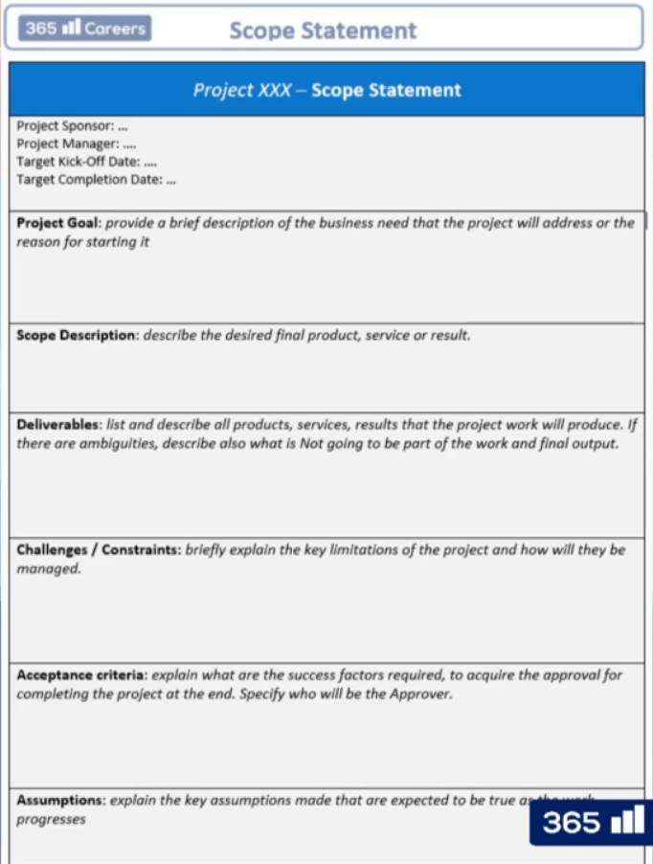

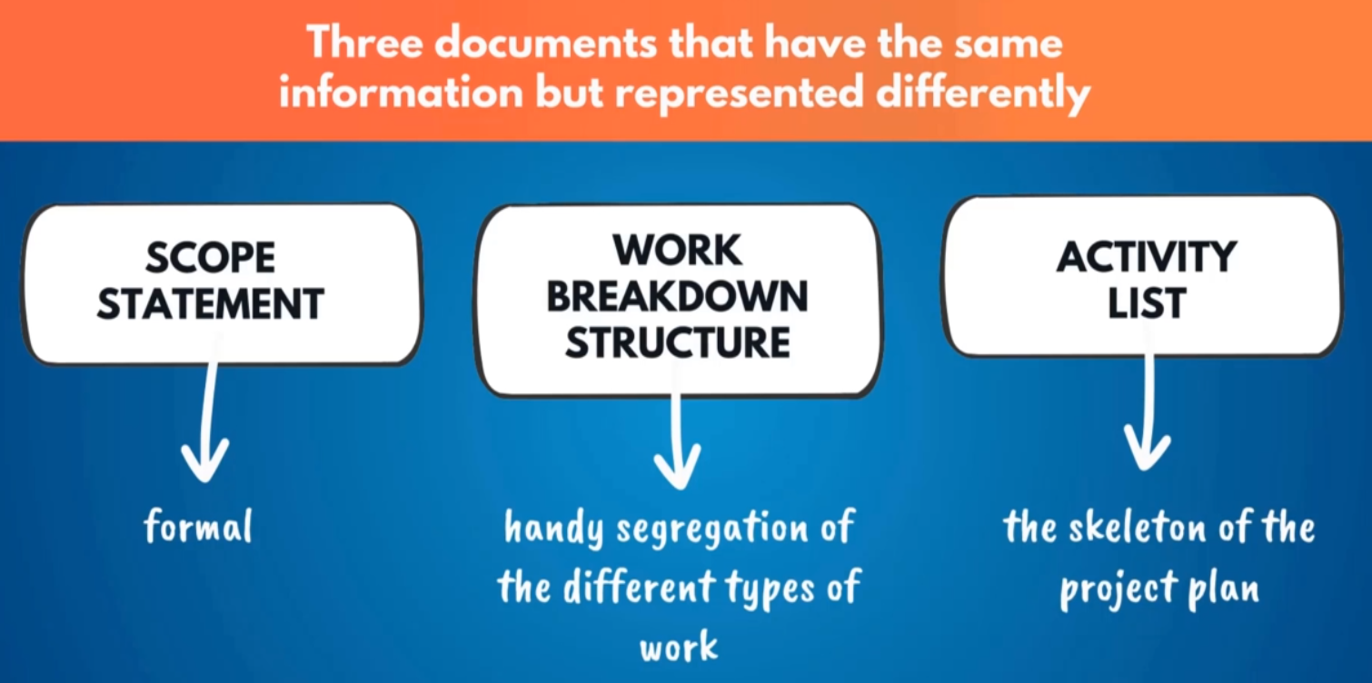

Scope = Những việc chính xác mà project team cần phải làm.

**Ví dụ:**

* GOAL: cần có một showroom hàng đầu trưng bày những chiếc xe mới nhất, cùng với những nhân viên được đào tạo bài bản và showroom này sẽ được setup một cách tiêu chuẩn về cấu trúc

**Deliverable**:

* Construction of the showroom 🡪 đây là 1 phần của scope
  + Bắt đầu bằng việc laying the foundation (nền móng)
  + Dựng tường và các core structure
  + Lắp đặt mái nhà
  + Hoàn thiện với việc sơn tường bên trong và bên ngoài
* Giả sử như tại nơi mà chúng ta định dùng để xây dựng showroom đang có một tòa nhà cũ? Chúng ta sẽ phải phá bỏ tòa nhà này đi 🡪 đây cũng là một phần của scope, tuy nhiên điều này có thể dẫn đến những hệ lụy:
  + Việc xây dựng ở phần đầu bị deplayed
  + Chi phí tăng
  + Các stakeholder sẽ không hài lòng.

Qua ví dụ trên, có thể thấy Scope là một khái niệm khá rộng, scope không đơn giản chỉ là (qua ví dụ trên) cars, showroom, staff … Mà còn là tất cả các công việc cần phải làm để **meet the requirements và kỳ vọng của các bên liên quan.**

**Product Scope:** các tasks mà chúng ta cần hoàn thành để tạo ra được product

**Project scope:** tất cả những việc cần làm theo thứ tự để đạt được project goal, bao gồm cả **product scope**

**Cấu trúc phân chia công việc**

Nếu như bạn cần phải tạo một lịch trình cho các công việc của dự án để sắp xếp và xác định phạm vi tôngt quản, phạm vi này bao gồm các sản phẩm sẽ được bàn giao. Đây là một hoạt động quản lý dự án đơn giản. Có thể sử dụng các biểu mẫu WBS (work breakdown structure – cấu trúc phân chia công việc) để làm việc này

WBS có thể coi như một cây phả hệ các deliverable thể hiện các công việc sẽ được thực hiện bởi project team để đạt được các mục tiêu của project vầ để tạo ra được deliverables. Mục đích của WBS là để tổ chức và defines the total scope của project

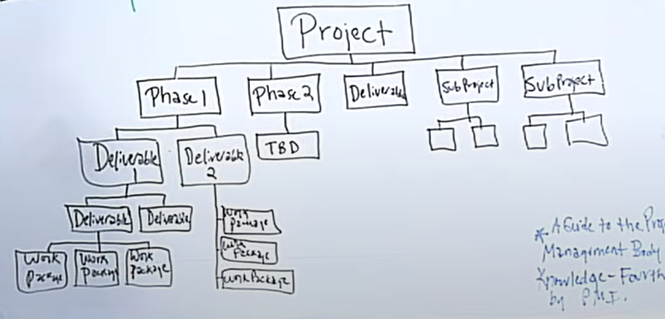

**Cách chuẩn hóa phạm vi dự án**

Khi chúng ta đã xác định được phạm vi của dự án, chúng ta lưu nó thành văn bản báo cáo phạm vi (scope statement). Nhắc lại, báo cáo này bao gồm các sản phẩm được tạo ra, kết quả dự án, các giả định, ràng buộc có hoặc không tác động đến dự án, cấu trúc phân chia công việc (WBS).

Sau đó bản báo cáo này phải được phê duyệt bởi các bên liên quan, được gọi là hội đồng kiểm soát thay đổi. Họ sẽ xem xét và đảm bảo rằng bản báo cáo đáp ứng mọi tiêu chí của họ. Khi đã được chấp thuận, bản báo cáo sẽ trở thành cơ sở để chúng ta theo dõi trong suốt thời gian của dự án